

实验室安全检查系统
学院管理员用户手册

天津市晟科思科技发展有限公司

目录
一、 登录方式（注册登录及统一身份认证登录） 2
二、基本数据维护 5
1、房间管理 5
2、人员管理 6
三、任务管理 7
1、任务发布 7
2、检查组维护 8
3、校级任务 8
4、历史任务 8
四、当前指标/二维码管理 9
五、检查结果 10
六、隐患整改、投诉信息 11
七、图片库 11

登录方式（注册登录及统一身份认证登录）

PC端需登录网址操作：http://labsafety-check.pku.edu.cn/page/#/
手机浏览器扫码下载，
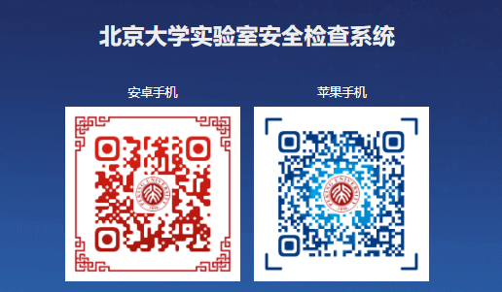
- 校内账号登录：
输入北大统一身份认证账号（10位职工号）和密码登录
电脑端
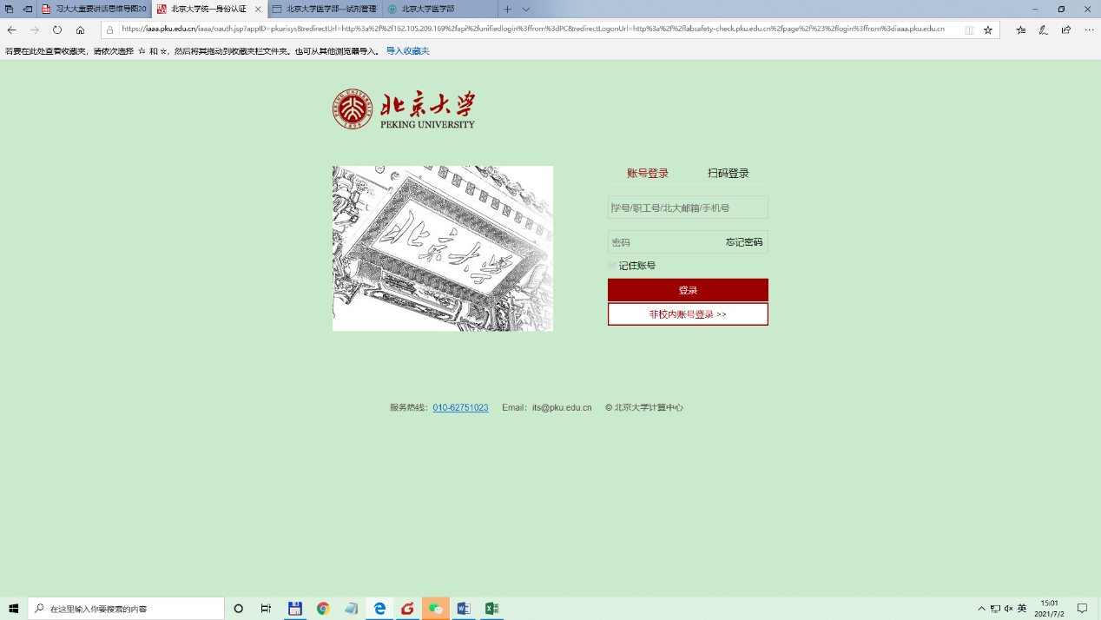
手机端
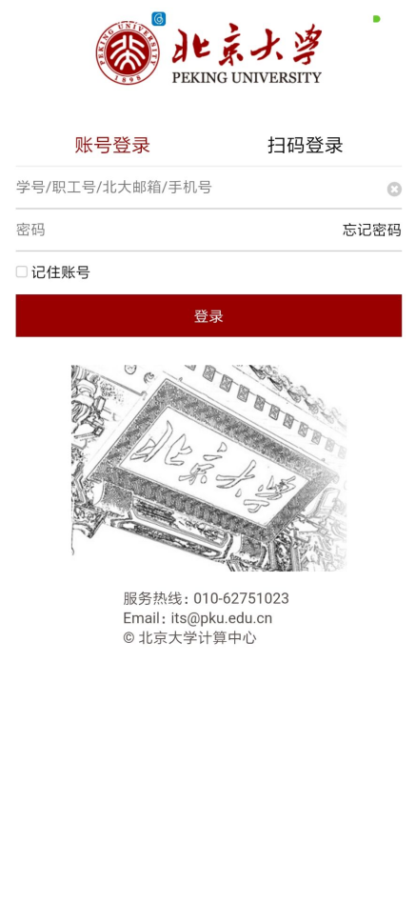

- 非校内账号登录：（非北大统一认证登录的老师和同学）
1）注册：请按照提示规范填写用户名密码等信息，该页面后期会增加选择所属学院等选项。

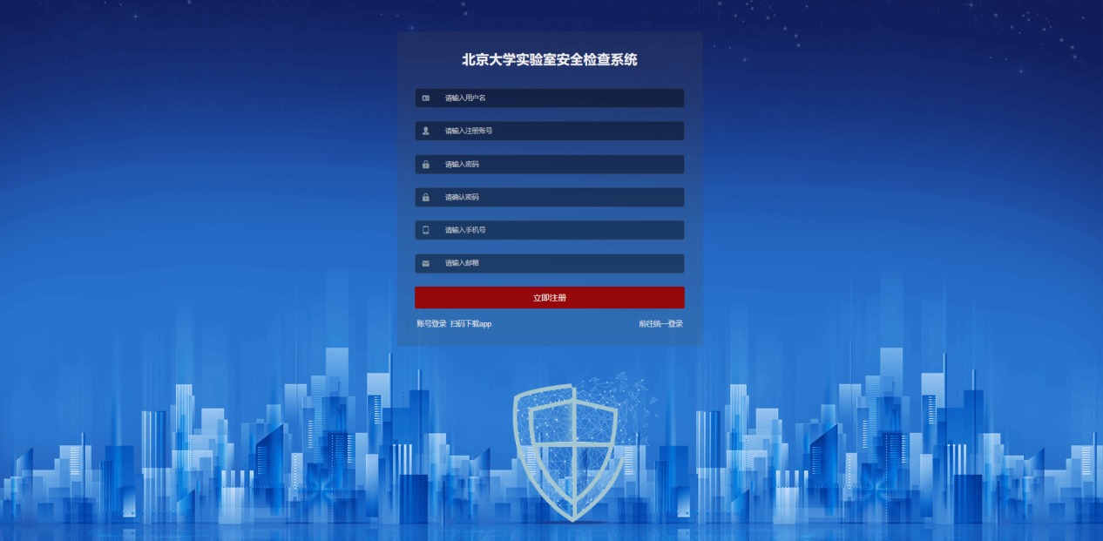
2）登录：点“非校内账号登录”
电脑端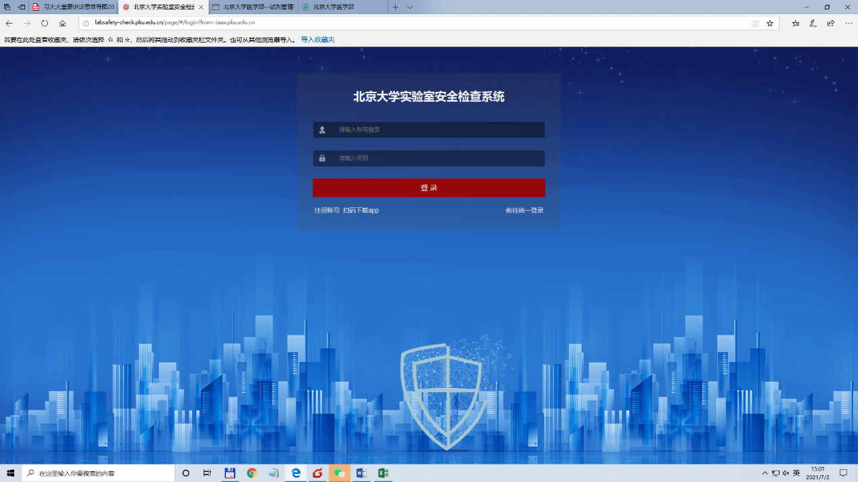
手机端
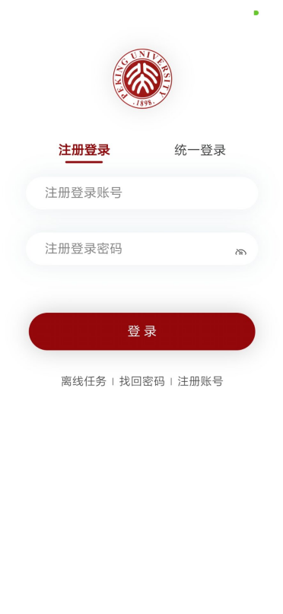

二、基本数据维护

1、房间管理
对房间进行管理，新增，批量导入，批量导出，打印二维码，查看房间危险源，打印房间标识
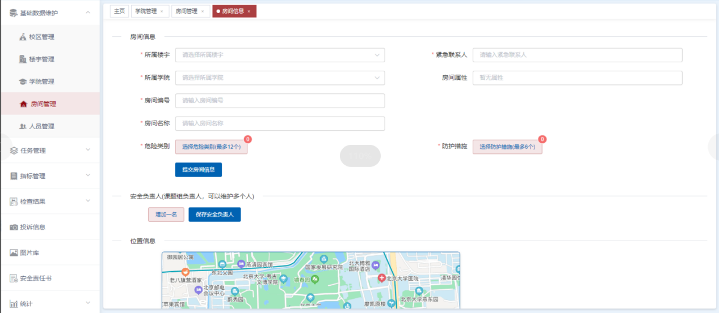
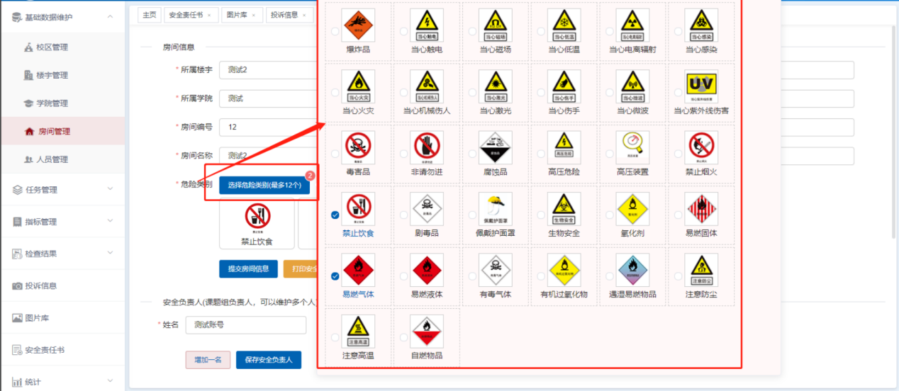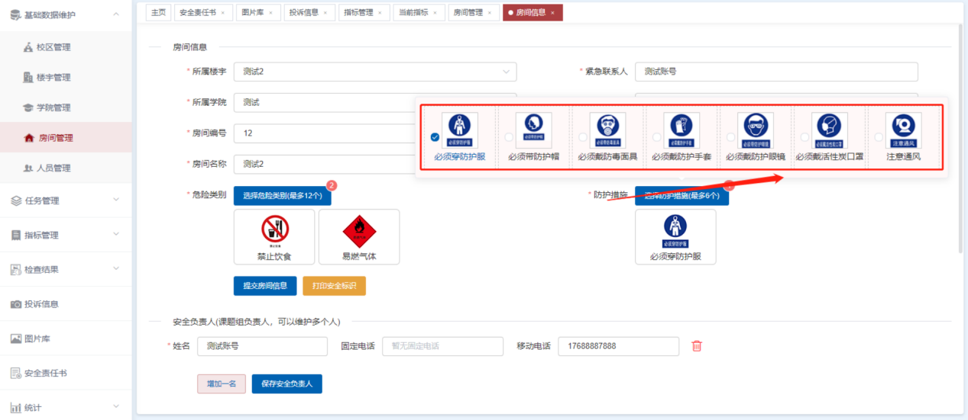
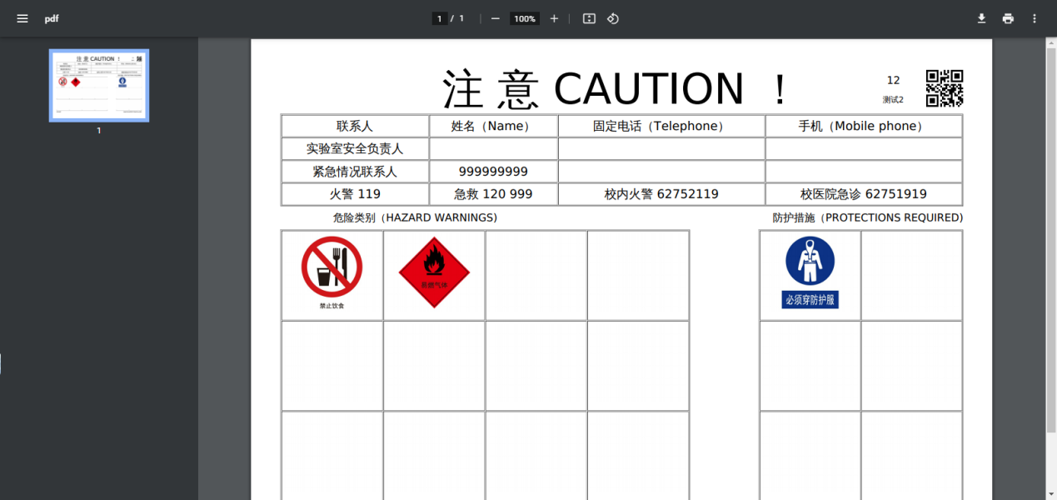

2、人员管理
对学校使用系统的人员进行管理，记录人员基本信息，可编辑人员的角色信息，新增人员信息必填项用*显示
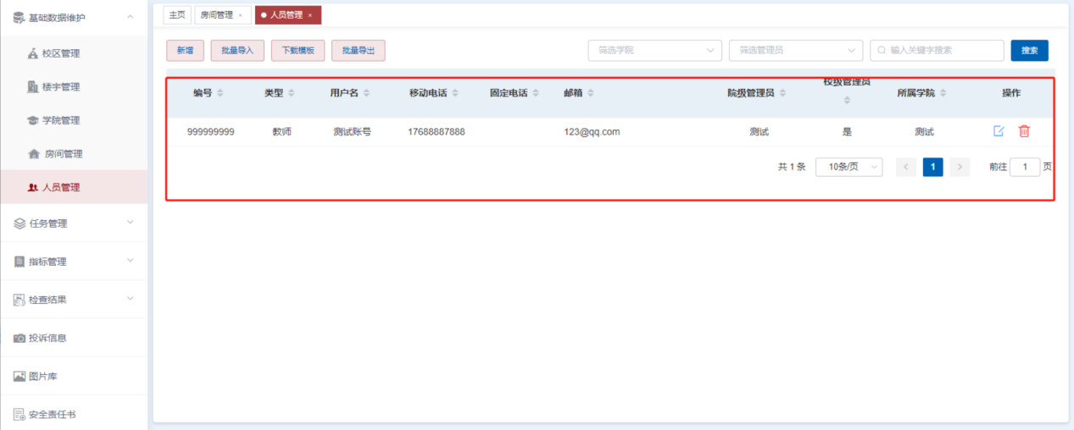

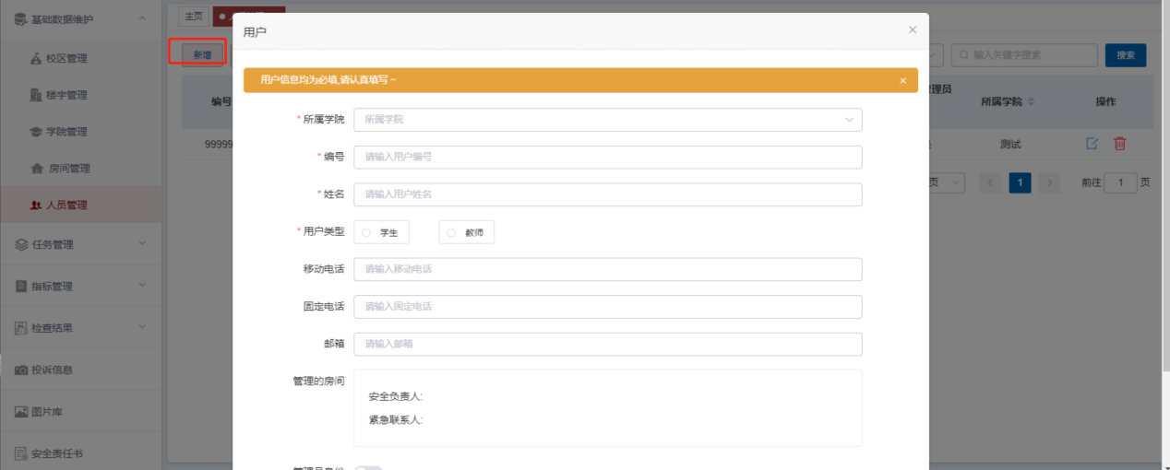

三、任务管理

1、任务发布
用来发布任务
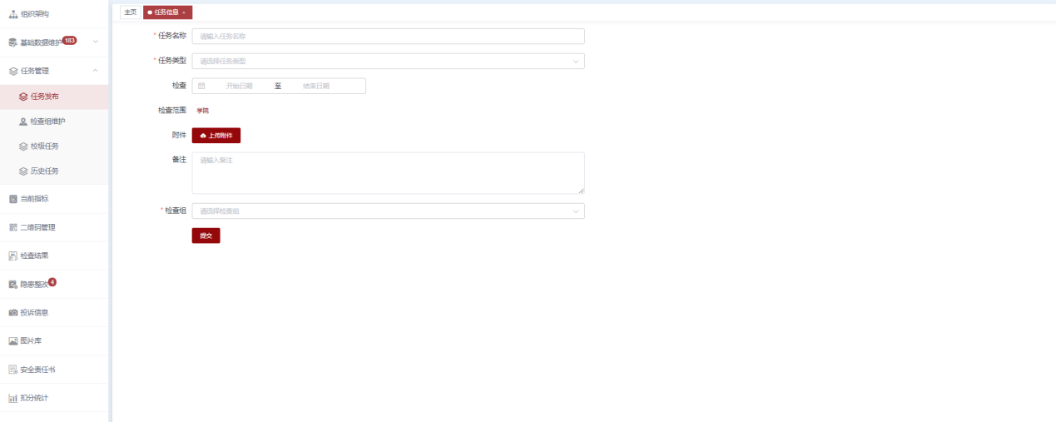

2、检查组维护
检查组维护用来管理检查组人员，组长和成员信息
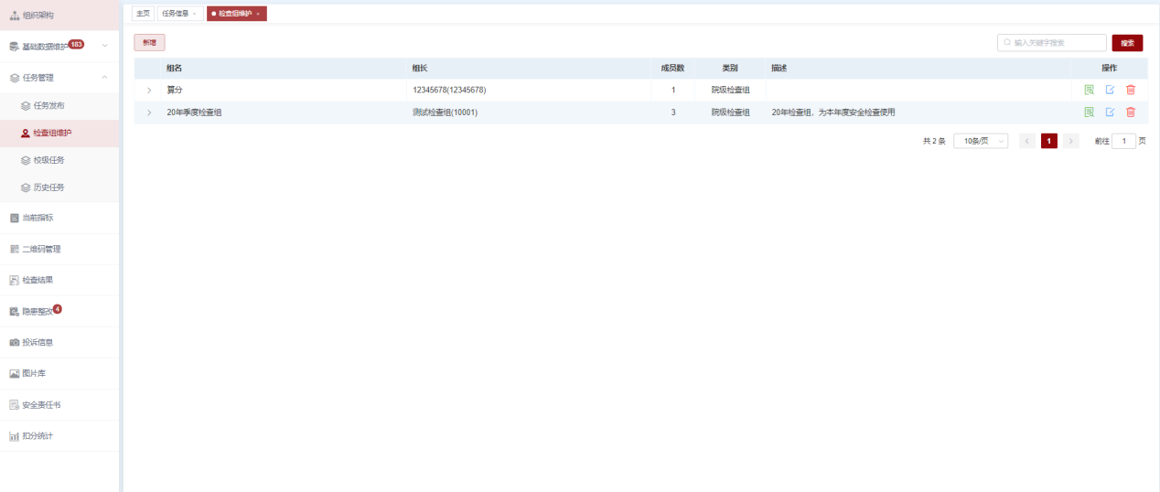

3、校级任务
可查看校级领导发布的任务，可以上传自查报告
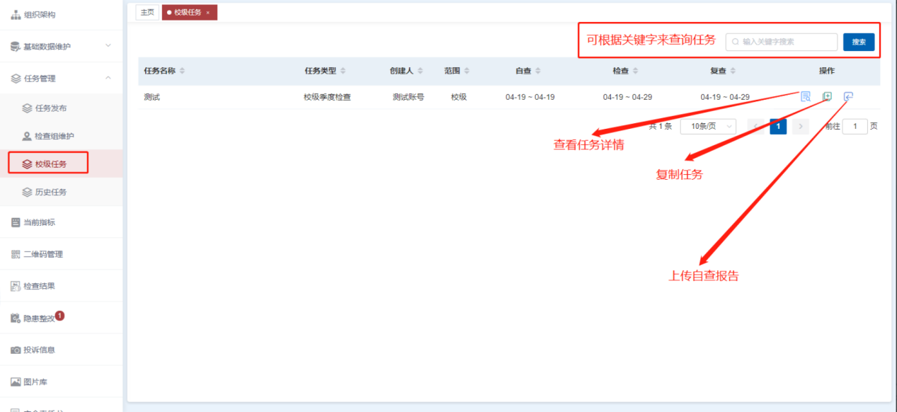

4、历史任务
查看以前的任务，只可查看不可修改
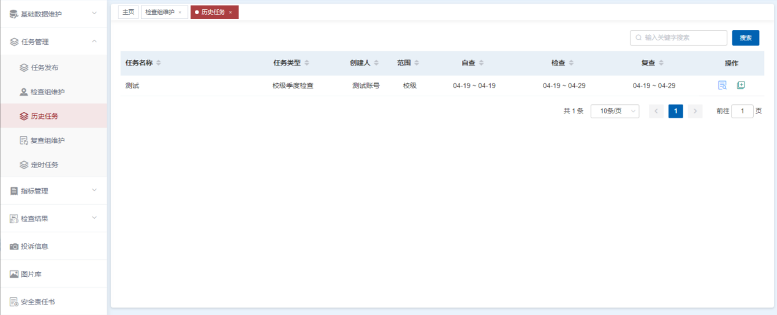

四、当前指标/二维码管理
当前指标根据需要可自行修改或添加，点击想要编辑的节点可进行编辑或者增加下级节点，共三级节点

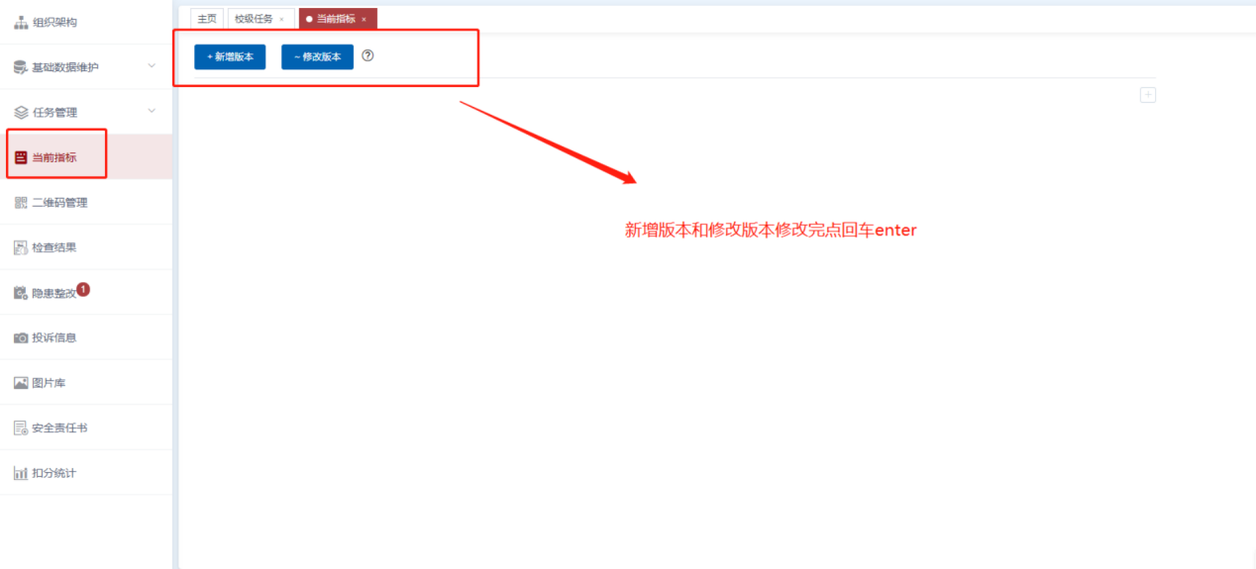
二维码管理是是房间管理中的打印二维码的快捷方式，用来快速打印房间二维码
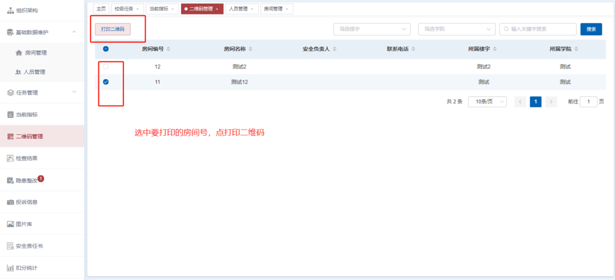

五、检查结果
检查结果分为：检查结果、自查结果和复查结果，是每个任务检查的结果，可以根据楼宇、学院和关键字来搜索，三个条件没有联系，可以单一筛选，也可以都输入进行详细筛选
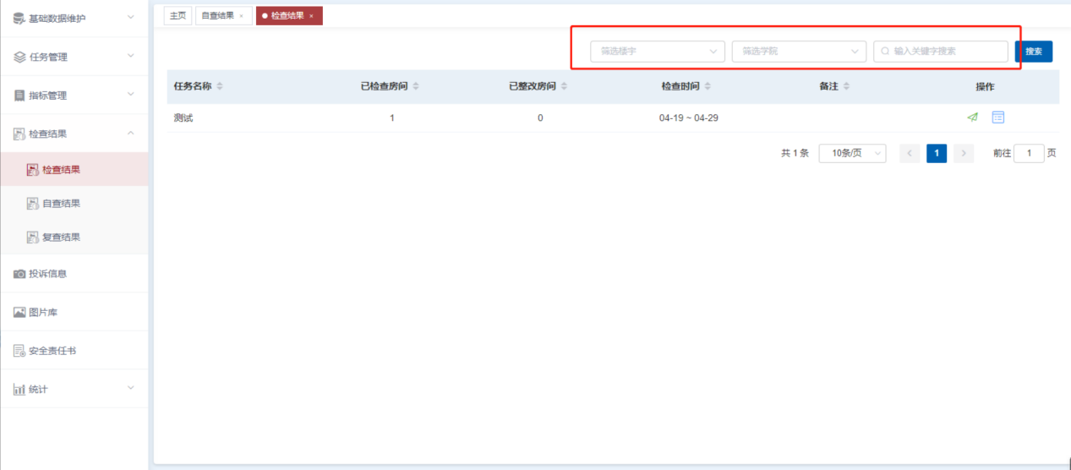

六、隐患整改、投诉信息
可对房间负责人提交的隐患整改信息进行审核
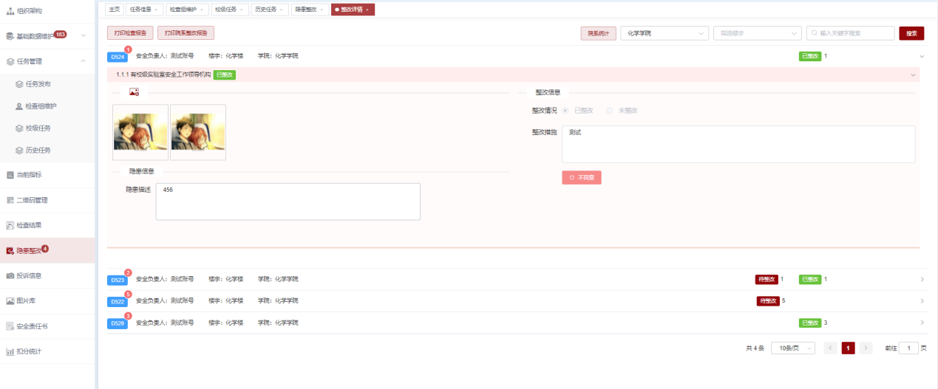

七、图片库
检查中所有拍摄的的图片管理，可根据下图内容筛选
